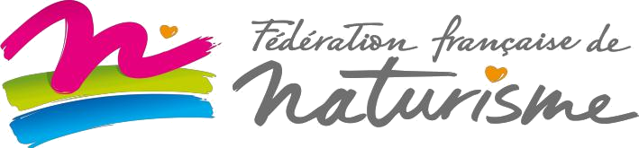
La Fédération française de naturisme, association loi 1901 Siège social au 26 Rue Paul Belmondo – 75012 PARIS,
ACCORD DE
PARTENARIAT

« Le naturisme est une manière de vivre en harmonie avec la nature, caractérisée par une pratique de la nudité en commun qui a pour conséquence de favoriser le respect de soi-même, le respect des autres et celui de l'environnement. »
Représenté par son président, Albert RICHARD
Et

Siège social au
Représenté par
N° de SIRET :

En accord sur les valeurs suivantes :
- Le respect des personnes et de l’environnement
- L’écoute, le partage et la tolérance
- L’entraide et la convivialité.

Conviennent des engagements suivants :

La Fédération française de naturisme s’engage sur :
- Une mise en avant sur le site internet de la Fédération française de naturisme, avec lien
pointant vers le site de (http:// )
- Un tarif préférentiel sur les publicités sur les supports de la fédération.

s’engage sur :
- S’acquitter chaque année de la cotisation fédérale qui est de 25€ (part fixe).
- Un avantage accordé aux licenciés de la fédération de :
Un lien sur le site de pointant vers celui de la Fédération française de
naturisme (http://ffn-naturisme.com/fr)

Le présent accord de partenariat est annuel, son point de départ est le jour de la signature.
Il est renouvelable par tacite reconduction, à défaut de dénonciation par lettre recommandée un mois avant sa date d’expiration par l’une ou l’autre des parties ou de dénonciation à effet immédiat pour non-respect de l’accord.
La dénonciation du présent accord ne peut donner lieu à aucune indemnité de part et d'autre.

Fait à Le
Signatures précédées de la mention « lu et approuvé »

Le Président de la fédération Le ou la représentant(e) de

